
МИНИСТЕРСТВО КУЛЬТУРЫ РЕСПУБЛИКИ ДАГЕСТАН
(МИНКУЛЬТУРЫ РД)
ПРИКАЗ
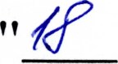”06. 2021 г. N2 0/398-го—
г. Махачкала
Об установлении организациям, осуществляющим образовательную деятельность по образовательным программам среднего профессионального образования, контрольных цифр приёма по профессиям и специальностям для обучения по образовательным программам среднего профессионального образования за счёт бюджетных ассигнований республиканского бюджета на 2021/2022 учебный год
В соответствии с Федеральным законом «Об образовании в Российской Федерации» от 29 декабря 2012 года №273-ФЗ,
ПРИКАЗЫВАЮ:
- Установить подведомственным профессиональным образовательным организациям среднего профессионального образования контрольные цифры приёма по профессиям и специальностям на 2021/2022 учебный год, согласно приложениям к настоящему приказу.
- Руководителям профессиональных образовательных организаций осуществить прием обучающихся согласно установленным контрольным цифрам приёма на 2021/2022 учебный год.
З. Планово-экономическому отделу осуществить финансирование образовательных организаций, осуществляющих образовательную деятельность по образовательным программам среднего профессионального образования, с учетом утвержденных контрольных цифр приёма обучающихся на 2021/2022 учебный год.
4. Контроль за выполнение настоящего приказа возложить на первого заместителя министра Курбанова М. А.
Министр 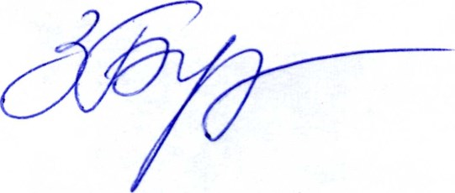 З. Бутаева
экз— училища экз —МБДОСК
1 экз —пэо
1 экз —огсид
Подготовлен
Гл.специалист  Согласовано: | Д.Бекмурзаева
Начальник отдела 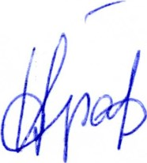 Ш.Ибрагимов
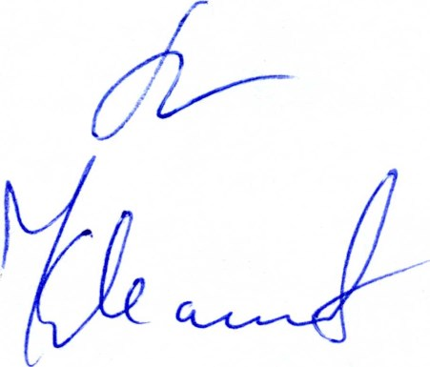
Начальник отделаД.Нурахмедова
Первый зам.министраМ.Курбанов
от «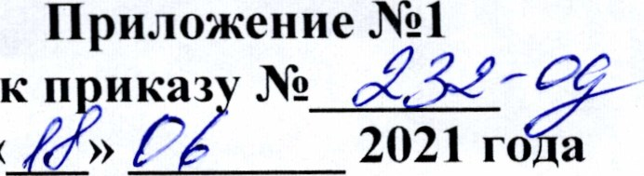
План приема ГБПОУ РД «Дагестанское художественное училище им.
М.А.Джемала» на 2021-2022 учебный год
Код профессий, специальностеи, и направлений подготовки | Наименование профессий, специальностей, и направлении подготовки | Количество
54.02.01 | Дизайн | 45
54.02.02 | Декоративное — прикладное искусство и на одные п омыслы | 45
54.02.05 | Живопись | 15
 | Всего | 105

